CONSTANCIA DE TRABAJO
Plantilla profesional editable

[NOMBRE DE LA EMPRESA]
RUC: [NÚMERO]
Dirección: [DIRECCIÓN]

Por medio de la p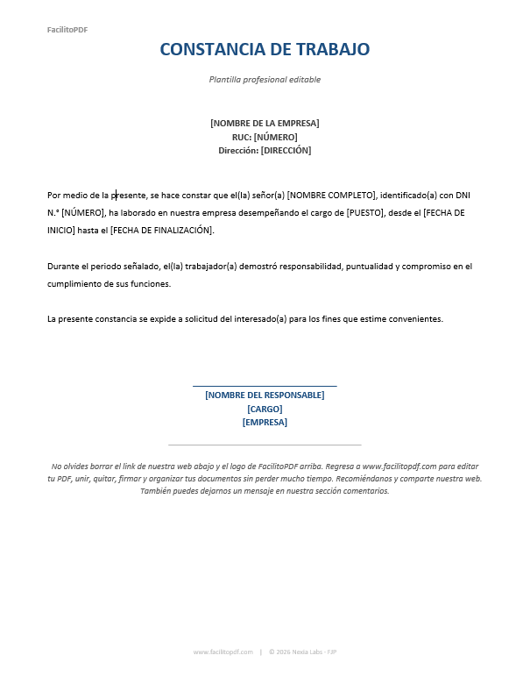resente, se hace constar que el(la) señor(a) [NOMBRE COMPLETO], identificado(a) con DNI N.° [NÚMERO], ha laborado en nuestra empresa desempeñando el cargo de [PUESTO], desde el [FECHA DE INICIO] hasta el [FECHA DE FINALIZACIÓN].
Durante el periodo señalado, el(la) trabajador(a) demostró responsabilidad, puntualidad y compromiso en el cumplimiento de sus funciones.
La presente constancia se expide a solicitud del interesado(a) para los fines que estime convenientes.

______________________________
[NOMBRE DEL RESPONSABLE]
[CARGO]
[EMPRESA]
────────────────────────────────────────
No olvides borrar el link de nuestra web abajo y el logo de FacilitoPDF arriba. Regresa a www.facilitopdf.com para editar tu PDF, unir, quitar, firmar y organizar tus documentos sin perder mucho tiempo. Recomiéndanos y comparte nuestra web. También puedes dejarnos un mensaje en nuestra sección comentarios.

